<https://jingyan.baidu.com/article/cbf0e500fca4532eaa28931a.html>

手把手教你如何使用Chrome+SSH+Myentunnel配置代理，浏览国外网站。

工具/原料

* Chrome浏览器
* MyEnTunnel

方法/步骤

1. 下载MyEnTunnel。MyEnTunnel是一个绿色的SSH客户端，不需要安装即可使用。

[如何使用Chrome+SSH+Myentunnel配置代理?](http://jingyan.baidu.com/album/cbf0e500fca4532eaa28931a.html?picindex=1)

1. 设置MyEnTunnel。右键点击这把小锁，点击弹出菜单中的“显示”，会弹出主窗口，切换到“设置”标签，按下图设置：

SSH账号，服务器，密码可以根据在网上选择一个免费账号进行填写。点击连接，开始链接SSH服务器。

[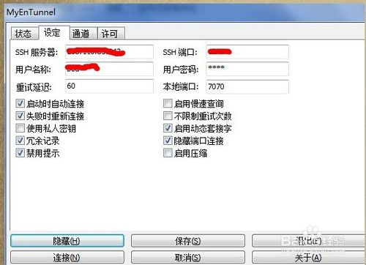](http://jingyan.baidu.com/album/cbf0e500fca4532eaa28931a.html?picindex=2)

1. 安装Proxy SwitchySharp扩展工具。在【工具】-【扩展程序】中查看更多扩展程序，搜索SwitchySharp并进行安装。

[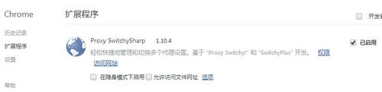](http://jingyan.baidu.com/album/cbf0e500fca4532eaa28931a.html?picindex=3)

1. 打开选项进入设置页面。在设置页面中，点击切换到“导入/导出”标签，在“在线恢复备份”后面的输入框，再点击“在线恢复备份”按钮，在弹出对话框中点击“确认”恢复。

[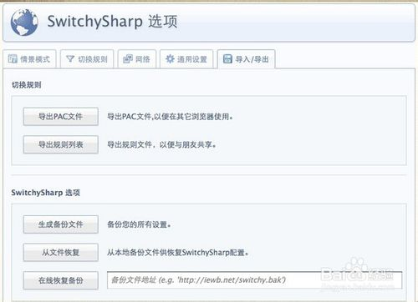](http://jingyan.baidu.com/album/cbf0e500fca4532eaa28931a.html?picindex=4)

1. 恢复成功后会弹出提示框，并自动切换到“情景模式”标签页，如下图所示：

[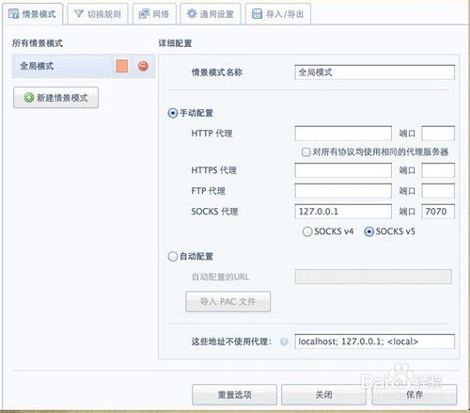](http://jingyan.baidu.com/album/cbf0e500fca4532eaa28931a.html?picindex=5)

1. 设置完毕，点击“保存”按钮，关闭Proxy SwitchySharp设置页面，然后关闭所有Chrome窗口，重启浏览器。

[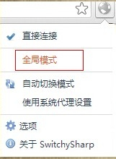](http://jingyan.baidu.com/album/cbf0e500fca4532eaa28931a.html?picindex=6)

END

注意事项

* 如果用户名，服务器，密码无误的话，连接成功的话，小锁就会变成绿色。
* 点击“隐藏”主窗口便会隐藏，SSH服务器就开始工作了。
* SSH账号网上有很多免费的账户及密码，用户可以自行查找。
* 小锁变成红色，表示连接失败；小锁变成黄色，说明它正处于连接状态